Einführung für Lehrpersonen

Der vorliegende Text führt in den Umgang mit den Angeboten der Website von www.smartvote.ch ein. Er orientiert über Hintergründe und Zielsetzungen des Projekts und darüber, wie die Website im Unterricht eingesetzt werden kann.
Wir danken der Stadt Biel herzlich für die finanzielle Unterstützung zur Überarbeitung und Gestaltung der vorliegenden Dokumente.

smartvote: Was ist das?
smartvote ist, kurz gesagt, eine Art „Partnervermittlungsplattform“ für die Politik. Sie dient insbesondere Jung- und Neuwähler/innen sowie Personen mit eher geringen Kenntnissen der schweizerischen Politik und Parteienlandschaft.
Folgende Fragen sollen mithilfe von smartvote beantwortet werden können: Wo stehe ich politisch und welche Kandidierenden und Parteien stehen meinen politischen Positionen am nächsten? Wie gehe ich mit den Informationen und Hinweisen von smartvote um?
Das pädagogische Angebot von smartvote für die Bieler Wahlen 2020 besteht aus folgenden Bausteinen:
- Der Fragebogen fordert dazu auf, sich zu 46 Fragen aus verschiedenen Bereichen des politischen Lebens eine eigene Meinung zu bilden.
- Auf der Basis des beantworteten Fragebogens können sich die Anwender/innen eine Wahlempfehlung für die Bieler Wahlen 2020 erstellen lassen. Die Empfehlung kann für Kandidierende oder Listen erstellt werden.
- Das Wahllexikon beschreibt wichtige Begriffe rund um das politische System der Schweiz im Allgemeinen und zur Thematik der Wahlen im Speziellen.
- Profile der acht grössten Parteien. Diese umfassen die wichtigsten Eckdaten der Partei, die Parteigeschichte, Informationen zur politischen Positionierung der Partei sowie Angaben zur Wählerstärke sowie zum Wählerprofil.

Zugang
- smartvote.ch: interaktiver Online-Fragebogen und Wahlempfehlung für die Stadtratswahlen und die Gemeinderatswahlen.
- Downloadbereich: Wahllexikon, Parteiprofile, smartspider-Zeichnungsvorlage, Karte der politischen Positionen „smartmap“, Leifaden
- Parteienkompass.ch: zusätzliche pädagogische Ressourcen und interaktive Version der Parteiprofile.

Wie gehe ich mit der Website von smartvote um?
- Ich kreuze meine Meinung zu maximal 46 Fragen an, dies auf einer mehrstufigen Skala zwischen JA und NEIN. Bei einzelnen Fragen keine Antwort zu geben oder zu „passen“, ist auch möglich. Falls ich mein Profil später noch einmal hervornehmen will, kann ich die Antworten in meinem Benutzerkonto speichern. Ein solches kann ich mir unter „Registrieren“ resp. im Prozess nach dem Beantworten der Fragen zulegen. Zusätzlich habe ich die Möglichkeit, meine Antworten zu gewichten.
- Da die Fragen vielleicht nicht in jedem Fall selbsterklärend sind, vermittelt ein Info- Knopf bei einigen Fragen zusätzliche Informationen in neutralem Stil.
- Am Ende des Fragebogens erhalte ich unter „Wahlempfehlung anzeigen“ eine Rückmeldung, die mein Antwortprofil mit der Haltung der Kandidierenden und/oder Listen vergleicht. Die Prozentwerte geben mir Hinweise dazu, welche Kandidierenden meinen Vorstellungen ziemlich, einigermassen oder aber gar nicht entsprechen. Das lässt sich als Wahlempfehlung in Form einer Rangliste interpretieren.

Wie lässt sich smartvote im Unterricht einsetzen?
- smartvote ist primär auf die Sekundarstufe II (Berufsfachschulen, Fachmittel-schulen, Berufsmaturitätsschulen, Gymnasien) ausgerichtet und besteht aus den oben erwähnten Bausteinen.
- smartvote lässt sich immer einsetzen, wenn Parteien und/oder Wahlen im Unterricht thematisiert werden. Die Wahlhilfe ermöglicht den Einsatz im Unterricht anhand einer konkreten Wahl und somit anhand eines aktuellen Ereignisses.
- smartvote ist so konzipiert, dass die wichtigsten Informationen für den Unterrichtsinhalt auf der Webseite vorhanden sind. Der zeitliche Aufwand für den Einsatz von smartvote im Unterricht beträgt eine bis zwei Doppellektionen. Der Inhalt besteht dabei aus der Selbstbefragung der Schüler/innen (smartvote-Fragen), einer Diskussion darüber (in Partnerarbeit oder im Klassenplenum) und einer knappen Orientierung zum „Innenleben“ der Parteien (Parteiprofile). Es empfiehlt sich, dass die Schüler/innen vor dem Einsatz des smartvote Fragebogens folgendes grundlegendes Wissen vermittelt erhalten:
    - Was sind Parteien und was sind ihre Aufgaben?
    - Wie funktioniert das schweizerische Wahlsystem?
Für diese Themen stehen auf der Seite www.parteienkompass.ch die entsprechenden Lernmodule zu Parteien und Wahlen gratis zum Download zur Verfügung.
- Die verfügbaren Downloads zu den Parteien beinhalten die wichtigsten Grundlageninformationen zu den acht grössten Schweizer Parteien (SVP, SP, FDP, CVP, Grüne, EVP, GLP, BDP). Darin enthalten sind sowohl grafische Veranschaulichungen wie der aktuelle smartspider der Partei als auch deren wichtigsten Hintergründe (Geschichte und allgemeine Eckdaten). Zudem enthalten sie das smartvote-Profil der Partei (Durchschnitt der Kandidierenden-Antworten der Partei auf den Fragebogen) wie auch Informationen zu Wählerstärke und Wählerprofil der Partei.
- Im politischen Lexikon sind die wichtigsten Begriffe rund um Wahlen und politische Institutionen enthalten, die zur Erklärung der wichtigsten Abläufe und zur Vertiefung der immer wieder im politischen Alltag verwendeten Begriffe hinzugezogen werden können.
- Am Schluss dieses Textes werden einige Arbeitsvorschläge zur Anwendung von smartvote im Unterricht aufgeführt: Hausaufgaben, methodische Vorschläge und weiterführende Fragen für die Nachbearbeitung der Wahlempfehlung sowie zu Wahlhilfen allgemein.
- Die smartvote-Fragen, die Parteienprofile sowie die Lexikoneinträge sind nur zum Teil als „Selbstläufer“ für die Schüler/innen konzipiert. Die schwierigeren Teile bedürfen einer Begleitung durch die Lehrperson. Die Arbeitsvorschläge sind nur skizzenhaft formuliert. Sie müssen präzisiert, veranschaulicht und der aktuellen Situation angepasst werden. Auch hier – wie natürlich auch in Fragen des methodischen Vorgehens – muss die Lehrperson eine aktive Rolle spielen.

Erklärungsbedürftig: smartspider und smartmap
„Schlaue Spinne“ bzw. „kluge Landkarte“: Die ungefähre Übersetzung der beiden grafischen Darstellungen sagt wenig darüber aus, wie man sie lesen und interpretieren muss. Sowohl smartmaps als auch die smartspider-Profile sind aber schon seit Jahren fest im Bewusstsein der politisch interessierten Öffentlichkeit verankert, weil sie sich in der Wahlberichterstattung der Medien einen Platz sichern konnten. Neuerdings tauchen sie auch in Lehrmitteln auf.
smartspider
Das smartspider-Diagramm stellt das Ergebnis des smartvote-Fragebogens grafisch dar und ist somit ein Abbild der politischen Einstellungen einer Person bzw. einer Partei. Die meisten smartvote-Fragen (nicht ganz alle) sind einer oder mehreren der acht smartspider-Achsen zugeordnet. Pro Achse kann ein Wert von 0 bis 100 Punkte erreicht werden. Hundert Punkte bedeutet volle Zustimmung zum formulierten Ziel, null Punkte bedeutet gar keine Zustimmung dazu.
Die einzelnen Achsen werden u.a. durch folgende Themen bzw. politischen Vorstellungen definiert:
- Offene Aussenpolitik: Haltung zur EU, zu internationalen Organisationen und Abkom- men, zur Entwicklungspolitik, zum internationalen Freihandel sowie zum Auslandengagement der Armee.
- Liberale Wirtschaftspolitik: Haltung zur Privatisierung staatlicher Unternehmungen und zum Abbau staatlicher Vorschriften, welche die Wirtschaftsfreiheit und den freien Wettbewerb beschränken, Haltung zu Subventionen einzelner Wirtschaftszweige.
- Restriktive Finanzpolitik: Haltung zu Vorschlägen, die eine Steuersenkung bzw. -erhöhung herbeiführen oder die Staatsausgaben erhöhen bzw. senken.
- Law & Order: Haltung zu Massnahmen zur Wahrung der öffentlichen Sicherheit sowie zu Werten von Disziplin und Ordnung im Alltag.
- Restriktive Migrationspolitik: Haltung in Fragen der Einwanderung und Integration, zur Einbürgerungspolitik, zur Flüchtlings- und Asylpolitik sowie zu politischen Rechnten von Ausländer/innen.
- Ausgebauter Umweltschutz: Haltung zu vom Staat vorgeschriebenen bzw. geförderten Massnahmen zum Schutz der Umwelt, zu Einschränkungen des Privatverkehrs und zur Förderung des öffentlichen Verkehrs sowie zum Tierschutz.
- Ausgebauter Sozialstaat: Haltung zum Umfang der staatlichen Sozialwerke und Sozialleistungen sowie zur Förderung der privaten Vorsorge.
- Liberale Gesellschaft: Haltung zur freien Gestaltung der persönlichen Lebensführung/-gestaltung, zum Schutz der Privatsphäre und privater Daten, Haltung zur Rolle von Religion, Schöpfungslehre und Kirche in der Gesellschaft.
Beispiel einer smartspider-Grafik: smartspider der CVP-Kandidierenden (siehe auch Parteienporträt der CVP).

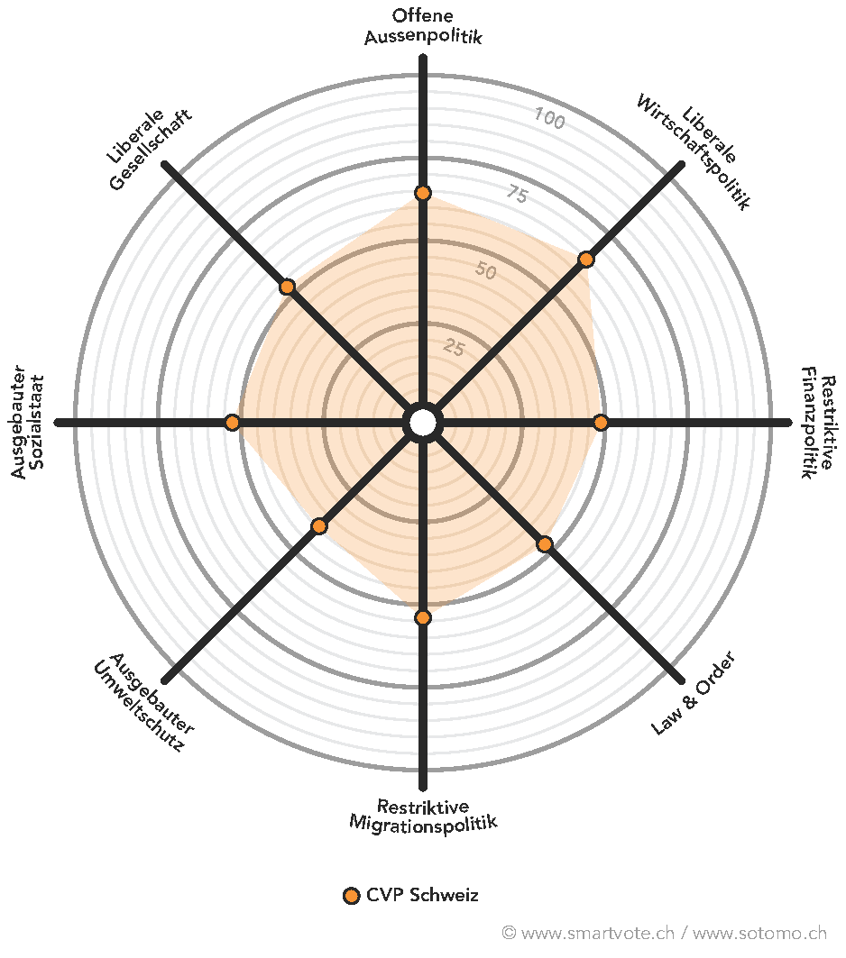

smartmap
Die smartmap ist eine politische Landkarte. Anstelle der vier Himmelsrichtungen sind die politischen Pole (links-rechts, liberal-konservativ) abgebildet. Die eingetrageben farbigen Punkte bezeichnen die politische Position der Parteien bzw. Kandidierenden. Das Ergebnis des smartvote-Tests lässt sich somit nicht nur anhand der acht thematischen Achsen des smartspider-Profils visualisieren, sondern ebenso entlang der beiden „grossen“ politischen Achsen links-rechts bzw. liberal-konservativ.
Beispiel einer smartmap-Grafik: Positionierung der grössten Schweizer Parteien.
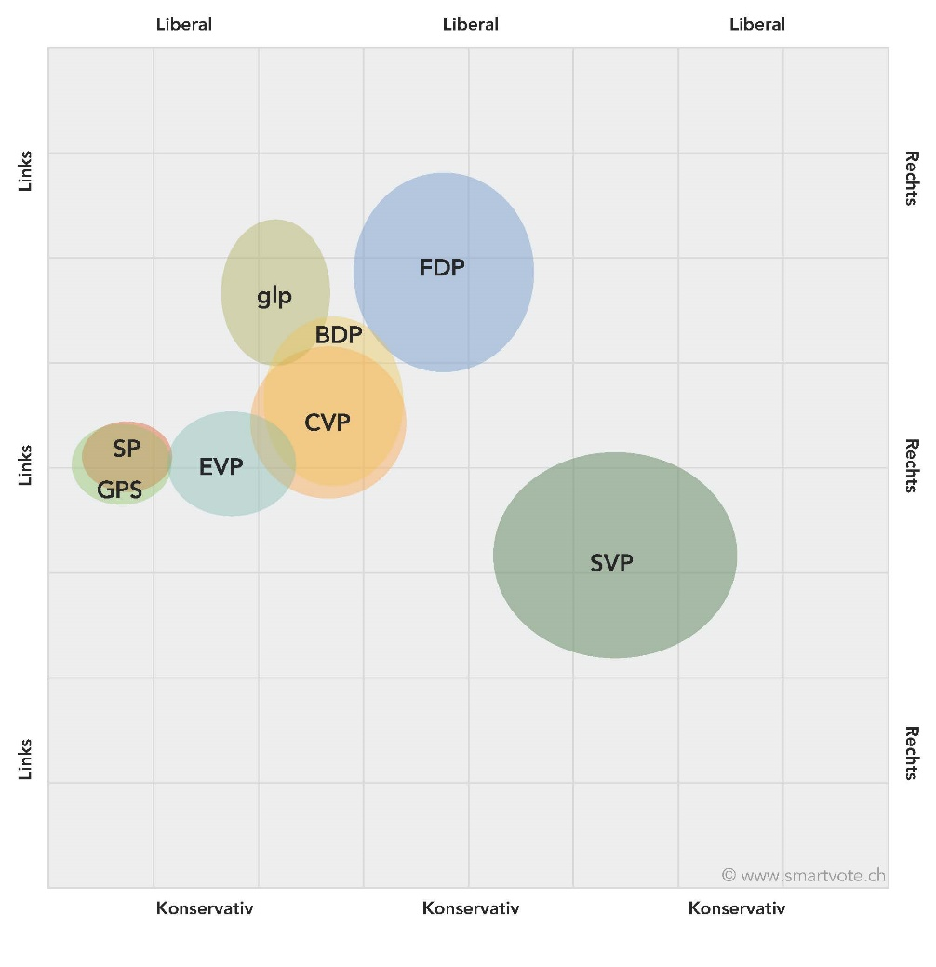

Lese- und Interpretationshilfe zur politischen Landkarte (smartmap)
Die smartmap wird anhand eines statistischen Verfahrens (Korrespondenzanalyse) berechnet. Dabei wird keine vorgängige Zuteilung der smartvote-Fragen auf inhaltlich vordefinierte Achsen vorgenommen, wodurch subjektive Wertungen bezüglich der inhaltlichen Bedeutung und Zusammensetzung der beiden smartmap-Achsen vermieden werden können.
Grundsätzliche Interpretation der smartmap: Die Karte stellt die Profil-Ähnlichkeit der Kandidierenden dar. Je näher die Punkte beieinander liegen, desto ähnlicher sind sich die dahinter liegenden politischen Profile (Antworten auf den smartvote-Fragebogen). Es wird darauf hingewiesen, dass aufgrund der fixen quadratischen Darstellung der Landkarte aus der Höhe bzw. Breite der abgebildeten Dimensionen keine Rückschlüsse auf deren statistisches Gewicht möglich sind.
Vergleich mit anderen Wahlen: Ein Vergleich der Karten der politischen Positionen zwischen verschiedenen Wahlen kann nicht direkt vorgenommen werden, da jede Wahl auf einer neuen Grundlage berechnet wird (Inhalt des smartvote-Fragebogens und Zusammensetzung des Kandidatenpanels).
Die Benennung der Dimensionen: Die Benennung der beiden Dimensionen der Landkarte (links-rechts, konservativ-liberal) erfolgt nachträglich und ist subjektiv. Andere Bezeichnungen – v.a. in Bezug auf die zweite Dimension – wären ebenfalls möglich.
Bedeutung der Kartenmitte: Da der berechnete politische Raum nicht fix definiert ist, darf die Kartenmitte nicht als absolute politische Mitteposition interpretiert werden. Die smartmap stellt keine absoluten Positionen dar, sondern nur Positionen von Kandidierenden in Relation zu denjenigen anderer Kandidierenden.

Was bedeuten die Begriffe liberal, konservativ, links und rechts?

Im Gegensatz zu den thematischen smartspider-Achsen ist bei der smartmap die inhaltliche Bedeutung der Begriffe links, rechts, liberal und konservativ ist nicht im Voraus fix festgelegt, sondern sie ergibt sich aus den Antworten der Kandidierenden auf die smartvote-Fragen.

Typischerweise lassen sich die beiden Achsen im Sinne einer groben Annäherung wie folgt interpretieren:

Auf der Links-rechts-Achse sind häufig – aber nicht ausschliesslich – Fragen verortet, die ökonomische Verteilungsfragen, Schutz des Privateigentums, Ausgestaltung des Sozialstaates, Besteuerung von Einkommen und Vermögen etc. betreffen.

Die Liberal-konservativ-Achse repräsentiert in der Regel – aber nicht ausschliesslich – Themenbereiche mit kulturellem oder gesellschaftspolitischem Bezug. Dazu gehören insbesondere Fragen, die sich an den Gegensätzen zwischen einem konservativen und einem liberal-progressiven Gesellschaftsbild orientieren. Die inhaltliche Definition der zweiten Achse ist jedoch sehr viel heterogener und deren statistische Bedeutung deutlich geringer als bei der horizontalen Achse.

Die Benennung der beiden Achsen (links-rechts, konservativ-liberal) erfolgt nachträglich und ist subjektiv. Alternative Bezeichnungen – insbesondere mit Blick auf die zweite Dimension – sind möglich und können auch durchaus sinnvoll sein.

Sowohl in der Politikwissenschaft als auch im Alltagsgebrauch gibt es sehr unterschiedliche Vorstellungen, was den politischen Inhalt der Begriffe links, rechts, liberal und konservativ anbetrifft. Greift man diese Thematik im Unterricht auf, bietet es sich an, auf die Begrifflichkeiten und deren unterschiedlichen Interpretationsmöglichkeiten etwas näher einzugehen.

Arbeitsvorschläge
Hausaufgaben
Innerhalb des Unterrichts können Hausaufgaben aufgegeben werden. Bspw. kann gemeinsam in der Klasse ein Login für jede Schülerin und jeden Schüler eingerichtet werden. Anschliessend wird ein Teil der Fragen gemeinsam beantwortet. Die restlichen Fragen sollen von den Schüler/innen zu Hause beantwortet werden. In der nächsten Lektion wird das Resultat im Plenum diskutiert.
Weiterführende Fragen nach Erstellung, Bearbeitung und Diskussion der Wahlempfehlung:
- Nach welchen Kriterien entscheide ich mich für Parteien, für Kandidierende?
- Hat mir smartvote eine Orientierung geben können? Inwiefern (nicht)?
- Welche wichtigen Informationen fehlen bei der smartvote-Wahlempfehlung?
- Gibt es auch plausible Gründe, an Wahlen nicht teilzunehmen?
- Sehe ich mich für die Zukunft als lausigen, mittelmässigen oder regelmässigen Urnengänger? Warum?
smartspider zeichnen, vergleichen und interpretieren
- Mit der im Download zur Verfügung stehenden Zeichnungsvorlage können die Schüler/innen dazu aufgefordert werden, den smartspider einer Partei zu zeichnen, so wie sie denken, dass er aussehen könnte. Anschliessend wird er mit dem smartspider aus dem jeweiligen Parteienprofil verglichen, und das Ergebnis wird im Plenum diskutiert.
- Die Schüler/innen können anhand der Zeichnungsvorlage dazu aufgefordert werden, bevor sie ihren eigenen smartspider berechnen lassen, ihren eigenen smartspider zu zeichnen, so wie sie denken, dass er aussehen könnte. Anschliessend werden die beiden Ergebnisse miteinander verglichen und im Plenum diskutiert.
- Anhand von 3 bis 5 smartvote-Fragen, die einer smartspider-Achse zugewiesen sind (diese Zuweisung ist in diesem Dokument verfügbar), kann die Auswirkung der Fragen auf den smartspider diskutiert werden. Ein Beispiel:
- Auf welche Achse wirkt sich die Frage zum Atomausstieg aus?
- Weshalb könnte das so sein?
- Könnte man die Frage auch anders zuteilen?
Fragestellungen für eine Nachbearbeitung
- Sind Online-Wahlhilfen eine gute Sache?
- Was sind die Vorteile beziehungsweise die Nachteile einer Wahlhilfe?
- Seht ihr ein Risiko bei der Nutzung einer Wahlhilfe wie smartvote?
- Wie wichtig ist die Transparenz über die Betreiber und das verwendete Berechnungsverfahren (Methodik) einer Online-Wahlhilfe?
- Sollen Politiker und Politikerinnen offen zu ihrer Haltung stehen müssen?
- Sollen Politiker und Politikerinnen dazu gezwungen werden, bei einer solchen Wahlhilfe mitzumachen?
- Was geschieht mit den fehlenden Kandidaten und Kandidatinnen?

Kontaktadresse
smartvote, 3000 Bern, Schweiz
Telefon: +41 (0)33 534 99 15
E-Mail: kontakt@smartvote.ch

